14.05.2022.

**Latvijas skolēni prezentē savus pētījumus ISEF konkursā**

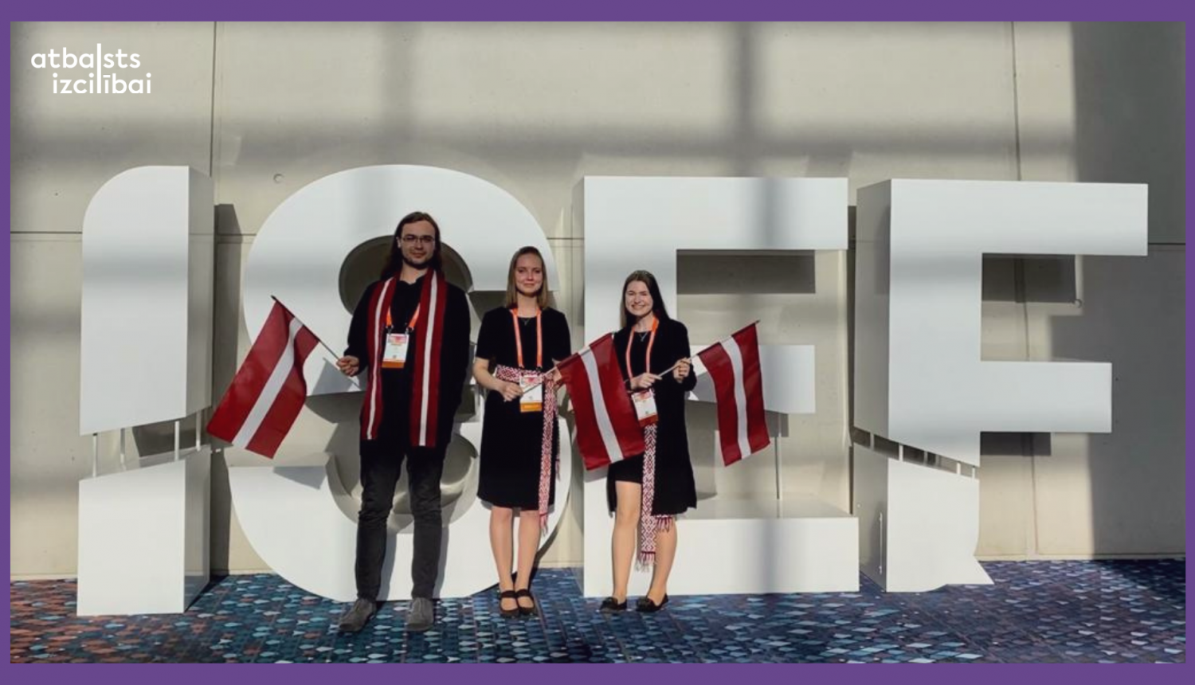

1750 jauno zinātnieku, kuri pārstāvēja 49 ASV štatus un 63 valstis, no 7. līdz 13. maijam pulcējās Atlantā, ASV, lai prezentētu savus zinātniskos pētījumus starptautiskajai žūrijai un piedalītos vienā no lielākajiem pasaules pētniecības un zinātnes konkursiem - starptautiskajā zinātnes un inženierzinātņu pētniecības darbu konferencē ISEF 2022 (Regeneron International Science and Engineering Fair).

ISEF 2020. gadā tika atcelts Covid pandēmijas dēļ un 2021. gadā norisinājās attālināti, savukārt šogad, Džordžijas pasaules kongresa centrā, konkurss pulcēja vairāk kā pusi no dalībniekiem klātienē, dažiem piedaloties attālināti. Arī skolēni no Latvijas - Cēsu Valsts ģimnāzijas 11. klases skolnieces Līga Lapsiņa, Šarlote Luīze Odziņa un Rīgas Valsts 1. ģimnāzijas 12. klases skolēns Markuss Gustavs Ķēniņš prezentēja savus pētījumus klātienē. Lai gan Latvijas pārstāvjiem šoreiz apbalvojumi netika piešķirti, jaunieši ļoti augstu vērtē šo pieredzi, nodibinātos kontaktus un iegūtās zināšanas: “Zinātnes nozaru olimpiādes un konkursi ir izcils veids kā atrast līdzīgi domājošus vienaudžus. Skolā šādu iespēju ir maz, jo tikai retajam ir pietiekoša izturība un gribasspēks, lai gatavotos starptautiskam konkursam vai olimpiādei. Lai gan mājās braucu bez balvām, priecājos par jauniegūtajiem kontaktiem, ko bez dalības konferencē nebūtu iespējams izdarīt,” tā iespēju piedalīties konkursā vērtē M. G. Ķēniņš.

Kopumā apbalvošanas ceremonijās tika pasniegtas balvas un budžeta vietas 8 miljonu dolāru apmērā. Galvenās balvas (šie darbi tika pasludināti par uzvarētājiem kopvērtējumā)  šogad tika pasniegtas par pētījumiem enerģijas, biomedicīnas un robotikas kategorijās.

Latvijas skolēnu dalība starptautiskajā zinātnes un inženierzinātņu pētniecības darbu konferencē ISEF nodrošināta ar Rīgas domes Izglītības, kultūras un sporta departamenta un ESF projekta “Nacionāla un starptautiska mēroga pasākumu īstenošana izglītojamo talantu attīstībai” Nr. 8.3.2.1/16/I/002 atbalstu.

Papildus informācija:  
Sintija Birule  
Valsts izglītības satura centrs

